Муниципальное бюджетное общеобразовательное учреждение
средняя общеобразовательная школа №26
школьная научно – практическая конференция «Мир открытий»
«Музыкальная палитра»
Российская Федерация
Ханты-Мансийский автономный округ-ЮГРА
город Сургут

Гумерова Вера Александровна, учитель изобразительного искусства
муниципальное бюджетное общеобразовательное учреждение
школа №26

г. Сургут
2023
Оглавление
Аннотация 3
Актуальность работы 3
Гипотеза 3
Объект исследования 4
Предмет исследования 4
Решаемая ключевая проблема 4
Проблема 4
Основная идея педагогического проекта 4
Цель 4
Этапы 4
Участники проекта: 5
Продукт проектной деятельности 5
Направленность 5
Тип проекта 5
Продолжительность 5
Сроки реализации 5
1.Введение. 5
1.1. Значение музыки в жизни человека 6
1.2. Влияние музыки и изобразительного искусства на образное мышление человека. 6
1.3. Взаимосвязь музыки и изобразительного искусства 7
1.4. Процессы восприятия и интеграции музыки и изобразительного искусства 8
1.5. История музыкальных инструментов, их особенности, виды, звучание, способы игры, в том числе и музыкальных инструментов народов ханты и манси; 8
2. Русские народные музыкальные инструменты 9
3. Классические музыкальные инструменты 13
4. Традиционные инструменты северных народов 13
5. Анкетирование для выявления интереса и знаний о музыкальных инструментах у учащихся и статистика 13
6. Описание творческой работы 18
7. Вывод:………………………………………………………………………………………….. 21
8. Литература: 22
9. Приложения

Аннотация

«Хорошая живопись – это музыка, это мелодия». Микеланджело Буонарроти
«Музыка – сестра живописи» Леонардо да Винчи

Описание проекта
Данная работа была задумана нами в самом начале учебного года. Идея нарисовать картины в музыкальный зал, пришла к нам в ходе урока музыки, когда Ольга Викторовна рассказывала про разные виды музыкальных инструментов. В ходе урока пришла идея нарисовать картины с изображением музыкальных инструментов и украсить ими музыкальный зал. Таким образом, мы решили объединить два вида искусства - музыку и изобразительное искусство и создать яркие, красочные работы которые украсят музыкальный зал и будут служить наглядным пособием некоторых уроков музыки и, как следствие, доказать, что музыка и изобразительное искусство тесно связаны между собой. Что бы осуществить задуманное мы обратились к Вере Александровне, что бы она задала направление в создании картин.
В ходе исследования межпредметных связей, мы планируем выяснить музыкальные предпочтения своих одноклассников и учителей, какие музыкальные инструменты широко известны, а так же познакомить ребят и учителей с миром национальных музыкальных инструментов ханты и манси. Для этого мы проведем опрос и анкетирование среди учащихся 3 и 4х классов и учителей о роли музыки в их жизни, об известных им музыкальных инструментах, а так же о тех музыкальных инструментах, которые наши одноклассники хотели бы узнать лучше и увидеть их в художественных работах. Полученные результаты в исследовательском проекте выявят знания одноклассников в области музыкальных инструментов и межпредметной связи двух видов искусств. По итогам анкетирования и будут созданы художественные работы, которые смогут украсить предметно – пространственную среду музыкального зала
Своей работой мы попытаемся положительно повлиять на музыкальные способности своего класса, а также совершенствовать творческие, интеллектуальные и коммуникативные способности одноклассников.
Введение
Проведённый среди учащихся 3х-4х классов опрос показывает, что учащиеся мало осведомлены об истории и символике музыкальных инструментов, а многие инструменты учащимся даже неизвестны, многие ребята даже не задумывались о тесной межпредметной связи двух видов искусств, поэтому необходимо систематизировать, обобщить и расширить знания по данной теме, познакомиться с художественными произведениями, на которых изображены музыкальные инструменты и выполнить художественные работы, на которых будут изображены те музыкальные инструменты, о которых хотелось бы больше узнать ребятам начальных классов Это и определило направление и актуальность нашего исследования.
Актуальность работы заключается в интеграции двух видов искусств (музыкального и изобразительного) в результате которой учащиеся получат новые знания о разных музыкальных инструментах, в том числе инструментах народов ханты и манси и постараются изменить предметно-пространственную среду украсив картинами музыкальный зал.
Решаемая ключевая проблема посредством интеграции музыки с изобразительным искусством для создания художественных работ.
Как при минимальных затратах денежных средств своими силами изменить пространственно–предметную среду музыкального зала начальной школы и создать красивые живописные картины с изображением классических, народных и хантыйских инструментов, которыми можно было бы украсить пространство музыкального зала, а по окончании работы выпустить буклет..
Новизна: Интеграция музыки и изобразительного искусства увеличивает роль учащихся в организации пространственно-предметной школьной среды, где продуктом взаимодействия является серия картин.
Методы исследования: исследовательско - поисковый, аналитический, практический;
- теоретический анализ литературных источников;
- беседы и анкетирование учащихся на предпочтение в выборе визуального ряда музыкальных инструментов;
- анализ полученных данных.
Цель: Создать творческий художественный проект в межпредметной связи музыки и изобразительного искусства, что бы украсить пространственно–предметную среду музыкального зала. Пополнить знания о роли музыкальных инструментов в жизни человека и взаимосвязи музыки и изобразительного искусства.
Исходя из цели, мы поставили перед собой следующие задачи исследования:
- Выполнить исследовательскую работу начав с подбора и изучения литературы
1.1.Установить значение музыки в жизни человека;
1.2.Изучить влияние музыки и изобразительного искусства на образное мышление учащихся.
1.3. Исследовать взаимосвязь музыки и изобразительного искусства
1.4. Изучить процессы восприятия и интеграции музыки и изобразительного искусства
1.5. Изучить историю музыкальных инструментов, их особенности, виды, звучание, способы игры, в том числе и музыкальных инструментов народов ханты и манси;
1.6. Провести анкетирование для выявления интереса и знаний о музыкальных инструментах у учащихся охватив аудиторию 3х и 4х классов и их изображения в картинах;
- Провести серию уроков и мастер – классов для распространения своего опыта и развитие у учащихся интереса к этой теме проекта.
- Провести конкурс стихов о музыкальных инструментах и на основании этого, создать брошюру;
- Создать три живописных работы на формате А2 с изображением групп музыкальных инструментов;
- Организовать итоговую выставку в школе.

Этапы :
I этап подготовительный: сбор материала - 1 месяц.
II этап: углубленное изучение по теме -1 месяц.
III этап: практический - 3 месяца. Выполнить рисунки с изображением групп музыкальных инструментов
III этап: заключительный - 1месяц
1.Оформление исследовательского проекта в печатном виде.
2.Оформление презентации проекта.
3.Презентация проекта на школьной научной конференции.
По составу участников: групповой

Участники проекта: Творческая группа
Руководители проекта: учитель музыки Вратновская О.В., учитель изобразительного искусства Гумерова В.А.
Ожидаемый результат: В результате работы у детей должен сформироваться устойчивый интерес к разным видам музыкальных инструментов, творческая группа должна выполнить три больших художественных работы с изображением музыкальных инструментов.
Продукт проектной деятельности:
1. Картины формата А2 для украшения пространственно -предметной среды музыкального зала начальной школы, которые могут быть использованы на уроках музыки в качестве наглядного пособия.
2. Буклет.
Направленность: обогащение знаний детей о музыкальных инструментах и создание картин с изображением музыкальных инструментов.

Тип проекта: тематический, творческий, познавательный, групповой.
Продолжительность: долгосрочный (сентябрь-март)
По срокам реализации: долгосрочный сентябрь-март
Сроки: 01.09.2022 - 25.03.2023
С незапамятных времен во всех уголках света люди поют и играют на музыкальных инструментах, танцуют и создают новую музыку. Для многих людей музыка – радость и увлечение, помогающее провести время в компании друзей или насладиться её звучанием в одиночестве. Музыка – один из видов искусства, язык звуков и интонаций, который может влиять на мысли и чувства людей ничуть не хуже, чем литература и живопись. Эмоциональный мир человека невозможно представить без музыки.
Глубина воздействия музыки зависит не только от исполнительского мастерства, но и от качества звучания музыкальных инструментов, их функциональных возможностей. Музыкальные инструменты воздействуют на эмоциональный мир человека, воспитывают в нем способности воспринимать все богатство окружающего мира через музыкальные образы, повышать культурный уровень отдельного человека и всего общества в целом.
Взаимодействие красок и звуков, музыки и искусства существует издавна как в природе, так и в искусстве. Всем известно и доказано учеными, что музыка и живопись обогащают духовный мир человека, оказывают влияние на развитие его творческих способностей.
Свою работу мы посвящаем многообразию музыкальных инструментов, их роли в жизни человека, что вдохновило учащихся к новым творческим поискам и созданию живописных картин. Частое использование изображений музыкальных инструментов в произведениях искусства обусловлено тесной связью музыки и изобразительного искусства.

Совместное восприятие музыки и искусства расширяет кругозор, способствует формированию разносторонней личности. Украшение школьной среды при помощи полноценных художественных работ выполненных учащимися позволяют не только организовать школьное пространство, но и способствует гармоничной организации процесса работы и усвоения знаний учащимися, а сочетание музыкальной и изобразительной деятельности на наш взгляд является наиболее продуктивным и эффективным для полноценного формирования творческих способностей.

Значение музыки в жизни человека
Музыка существует на земле тысячи лет. С древнейших времен музыка всегда сопровождала человека.
Много произведений, написанных много веков назад, исполняют и слушают по сей день. До наших дней сохранились некоторые старинные инструменты, а также их описания и изображения.
Во время отдыха тоже не забывали о музыке. Музыканты зарабатывали на хлеб тем, что ходили по деревням и исполняли песни под аккомпанемент инструментов или развлекали богачей во время пиров. Бродячие музыканты были еще и акробатами и жонглерами.
Примерно семь веков назад игре на музыкальных инструментах – лютнях, виолах – стали учиться не только люди, избравшие профессию музыканта. Музыка стала важным элементом образования, люди полюбили играть в компании друзей. Инструментальная музыка стала так же популярна, как и вокальная.
Музыка вошла в каждый дом, ее слушают взрослые и дети – народную, классическую, современную различных стилей и направлений, развлекательную и серьезную. Мы слушаем ее от момента пробуждения, мы слышим ее в течение дня, мы засыпаем под звуки музыки. Мы слышим ее, когда отдыхаем, когда в дороге, когда сосредоточенно работаем, когда отправляемся в поездку. Мы слышим ее всегда. С ней мы рождаемся, с ней идем по жизни.
Музыка не только поднимает настроение, она разделяет с нами моменты печали и даёт в полной мере насладиться радостью. Учеными доказано, что музыка оказывает невероятное влияние на человека. Так мелодия исходящие от фортепиано дарит гармонию психике, духовые инструменты благотворно влияют на систему кровообращения. А ещё на фоне музыки активизируется мозговая деятельность, что даёт возможность более чётко и конкретно воспринимать и обрабатывать получаемую информацию. Одним словом музыка - величайшая ценность в нашей жизни, и роль музыки нельзя недооценивать. [1, 1.1 ]

Влияние музыки и изобразительного искусства на образное мышление человека.
Между музыкой и изобразительным искусством существуют многосторонние связи. Прежде всего, необходимо отметить, что они в одинаковой мере повышают эмоциональную активность, вызывают чувства внутреннего мира человека и подводят его к осмысливанию, пониманию того, что жизнь есть подлинный источник художественных произведений искусства. Мелодия, интонация, лад, ритм, гармония в музыке, равно как и наполненная глубоким содержанием внешняя форма, цветовая гармония, ритм пятен, линий, объемов, настроений в изобразительном искусстве отражает окружающую нас действительность – мир природы, мир человеческих чувств. [2]
Так как любой вид искусства черпает свое содержание из жизни, то музыка рассказывает о жизни в звуках, живопись - в красках. Многие люди могу не только услышать, но и увидеть яркий образ и соотнести его с музыкальным. Одной из форм непосредственного отклика человека на музыку может являться рисунок, так как именно рисование предоставляет ему возможность легко выразить то, что им владеет.
Если музыка предполагает разнообразное сочетание звуков: высоких и низких, громких и тихих, то живопись и рисунок — сочетание разных цветов: теплых и холодных, прозрачных и насыщенных. Лишь когда в рисунке появляется такое разнообразие цветов, несущих эмоциональное содержание, мы говорим о музыкальном звучании созданного им образа. [3.1]
На уроках музыки, когда мы поем песни невыразительно, скучно, педагог нередко говорит о том, что их пение можно сравнить с рисунком, выполненным одним цветом. Поэтому в исполнение нужно внести яркость и сочность красок.
В живописи цвет должен звучать, быть разнообразным и богатым, как разнообразны и богаты музыкальные звуки в произведениях композиторов. Если небо изобразить только одним цветом, например, синим, то в «переводе» на музыкальный язык это будет звучание одной ноты, одинокой в пространстве всего неба. Можно сказать, небо однозвучное. Но если внести в цветовой замес белую краску, небо оживает! Цвет становится где-то очень легким, где-то по-прежнему густым и ровным, а где-то его интенсивность едва слышится. [13]
Подобное изменение цвета ассоциируется с разной динамикой музыки: громко, довольно громко, тихо и так далее. «Музыкальность» и «многоголосие» неба в рисунке ребенка возрастет, если в цветовую композицию внести небольшое количество краплака или рубиновой краски. Тогда небо разольет свою мелодию холодными фиолетово-сиреневыми голосами.
Школьникам, только начинающим осваивать цветовое многообразие живописи и находящимся в поиске эмоционального звучания цвета, бывает трудно решиться изобразить живописное пятно, смешивая несколько красок. Часто приходится наблюдать, как первоклассники для изображения пейзажа используют открытые локальные цвета: небо — синее, крона деревьев — зеленая, дорога — коричневая и т. д. Главным образом, изображение представляет собой раскрашенные ровным цветом объекты. Эмоциональная выразительность пейзажа явно недостаточна, а работа учащихся носит механический характер. [3.1]
В этом случае эффективным методом развития творческого, образно-художественного мышления оказывается сравнение изобразительного искусства с музыкой. Исходным моментом для учеников являются слова учителя: «Твой рисунок будет интересен тогда, когда в нем зазвучит музыка!».
На уроках же музыки понятие «колорита» как общего настроения произведения легче и удобнее сначала показать на живописных картинах, а затем сопоставить с колоритом данной музыкальной пьесы.
В повседневной жизни музыка сопровождает образное видение человека, выявляет его отношение к окружающему миру, обогащает духовно. Творчески развитый человек слышит, видит, постигает в звуках, красках, художественный замысел произведения. Так как же влияет музыка и творчество на человека? Мы думаем, что музыка мотивирует тягу к творчеству, под музыку человек созидает прекрасное, поэтому музыка положительно влияет на творчество человека и часто является его неотъемлемой частью.

Взаимосвязь музыки и изобразительного искусства
Талантливый композитор или музыкант, как и художник, представляет в своих произведениях определенный ассоциативный символический ряд, отражающий его энергетику. Подобно живописи в искусстве, музыка имеет свой колорит. Изобразительное искусство, как и музыка, выражает чувства, эмоции, настроения своего создателя. Даже сами музыканты, их искусство и музыкальные произведения стали темой для работ многих художников во все мире. [7.1]

В рисунке есть определенные правила: на переднем плане располагается главный объект картины, далее следуют второстепенные объекты и прорисовывается фон. Также и в музыке, - звучание мелодий начинается с определенного такта, музыкального размера, нескольких главных нот, затем звук становится объемнее, начинает играть оркестр. Такое же явление мы наблюдаем при сольном пении под аккомпанемент: голос солиста дополняется хоровым пением или инструментальным сопровождением.

Еще одна важная характеристика сближает музыку и изобразительное искусство. Это - контраст. Ведь в живописи всегда сопоставляется цвет, масштаб, а в современном изобразительном искусстве – формы. В музыке же это сопоставление темпов, высоких и низких нот, громкого и тихого звука.

Мелодии, как краски художников, бывают холодные и теплые, светлые и сумрачные. А такие характеристики изобразительного искусства, как гамма, тон, оттенок, нюанс, используются сегодня критиками для трактовки музыкальных произведений.
Таким образом, знание одного из искусств углубляет и расширяет представление о другом. У детей создается целостное представление о мире, поддерживается интерес к искусству, расширяется кругозор. И, главное, решается наша основная педагогическая задача – посредством синтеза искусств обратиться к душе человека, пробудить лучшие ее качества. [13, 7.1, 2.1]

Процессы восприятия и интеграции музыки и изобразительного искусства
Взаимодействие красок и звуков, музыки и искусства существует издавна как в природе, так и в искусстве. Еще Аристотель писал о том, что цвета по красоте и гармонии могут соотноситься между собой подобно музыкальным созвучиям. [13]
Межпредметная связь и интеграция – синтез фактов, понятий, принципов и т.д. двух и более дисциплин, интегрирующая смежную тематику нескольких предметов. Межпредметная интеграция стирает грани между школьными дисциплинами, сближает применение школьных знаний с реальными жизненными ситуациями, дает возможность показать мир во всем многообразии с привлечением научных знаний, литературы, изобразительного искусства , что способствует эмоциональному развитию личности. Обучающиеся с большим интересом подходят к изучению программного материала, понимая, что он необходим для дальнейшей работы над проектом. Практика подтверждает хорошую интеграцию изобразительного искусства и музыки, изобразительного искусства и литературы и т.д. Как пример, в изобразительном искусстве темы часто перекликаются одновременно с такими дисциплинами как литература, окружающий мир и музыка, таким образом учащиеся визуализируют полученные знания.
Интеграция содержания позволяет учащимся увидеть целостно изучаемый объект и творчески самореализоваться.
Художественное воспитание, есть развитие у подрастающих поколений любви и интереса к искусству, а так же навыков и умений художественной деятельности (хорового пения, игры на музыкальных инструментах, рисования, художественного чтения, танца). Таким образом реализуются задачи эстетического воспитания как одного из средств всестороннего развития личности, наиболее успешно решаются при параллельном воздействии различных искусств, при обучении основам искусства слова, звуков, линий, красок.
Эстетическое воспитание предполагает комплексное использование таких искусств, как изобразительное искусство и литература, народный фольклор и народное творчество, пение, музыку. [2.1,]
Следовательно межпредметная связь:
- формирует комплексный подход к учебным предметам, единый взгляд на ту или иную проблему, отражающую объективные связи в окружающем мире;
- повышает и развивает интерес к предметам;
- расширяет кругозор, способствует развитию творческих возможностей, помогает более глубокому осознанию и усвоению программного материала
- приобщает к научно-исследовательской деятельности.
Практика работы показала плодотворность интеграции и выявила перспективы дальнейшего развития и совершенствования такого подхода к обучению. Интеграция — необходимое условие современного учебного процесса, её возможная реализация в рамках школы и является переходом на новый качественный уровень образования. [2.1, 7.1, 8.1]
Особую роль в музыке играют музыкальные инструменты, при помощи которых и создается вся палитра звуков.

История музыкальных инструментов, их особенности, виды, звучание, способы игры, в том числе и музыкальных инструментов народов ханты и манси;
Первый музыкальный инструмент появился на белом свете одновременно с самим человеком. И этим инструментом был сам человек.
У человека есть голос, который может издавать певучие звуки разной высоты. И первую в мире мелодию воспроизвел, конечно же, человеческий голос. А для того чтобы мелодия звучала ритмично, человек то хлопал в ладоши, то размеренно притоптывал. Хлопки в ладоши, притопывание – чем не ударные звуки?
Итак, сначала был человеческий голос. А уже потом человек стал приспосабливать для извлечения музыкальных звуков самые разные предметы.
Камышовая дудочка и флейта из трубчатых костей зверей и птиц стали «производителями» свистящих звуков. Великим открытием была струна, её звучание человек угадал в натянутой тетиве охотничьего лука, ибо в чистом виде такого одновременно звонкого и певучего звука, как у струны, природа не знает Из козьей шкуры мастер сшил пузырь, надул его, приладил к мешку несколько дудочек – вот вам и волынка. Ствол бамбука – готовая трубка для флейты.
Дерево, стекло, металл, звериные шкуры и жилки, морские раковины и тростник – всё это обрело голос в умелых руках музыкальных мастеров. В разных уголках планеты появлялись разные музыкальные инструменты. Сама жизнь подсказывала первым музыкантам, откуда и как добывать поющий звук. [7]
Случалось, в роли подсказчика выступала природа. Один музыкальный инструмент создавался в подражание птичьему пению, другой – в подражание шуму морской волны, третий – завыванию ветра. Так появились непохожие, звучащие по-разному музыкальные инструменты. У инструментов разные характеры, как у людей, и подобно артистам они исполняют разные роли. Словом, у каждого своя жизнь и своя судьба.

Что же такое музыкальные инструменты? В музыкальном словаре дается такое определение: «Музыкальные инструменты – это инструменты, предназначенные для извлечения ритмически организованных и фиксированных по высоте звуков или чётко регулируемого ритма, а также шумов». Существует разделение музыкальных инструментов на несколько основных групп по способу звукоизвлечения, материалу изготовления и источнику звука.

В музыкальной культуре нашей страны русские народные инструменты занимают особое место и представляют собой самобытное явление в мировой музыкальной культуре. Первые русские народные музыкальные инструменты возникли давно, еще в незапамятные времена. О том, на чем играли наши предки, можно узнать из картин, рукописных брошюр и лубков. Наши предки умели изготавливать простейшие инструменты, которые затем передавались по наследству.

Вечерами люди собирались вместе, пели и играли, отдыхая от трудов праведных.

А для того чтобы песни и пляски звучали ритмично, человек хлопал в ладоши и размеренно притопывал. Эти ритмичные звуки заменяли ударные инструменты, звук на которых извлекается посредством удара, и такие инструменты называются ударными. Самыми первыми ударными музыкальными инструментами стали трещотки, барабаны, ложки, бубен, дрова, с помощью которых можно было передать ритм песни, танца. Затем появились духовые инструменты: глиняные свистульки, дудки, рожки, жалейка, свирель. Наши предки делали инструменты из того материала, который был у них под рукой – из дерева, кожи, кости, глины, а позднее из металла. Этим инструментам приписывалась особая магическая сила. Из глины они мастерили свистульки в форме птиц и животных, а из дощечек трещотки. Если обратиться к устному народному творчеству, то можно увидеть, что в русских сказках появляются чудесные гусли, которые сами играют, сами песни поют, заставляют всех плясать без отдыха.

Примерно в 11 веке в Древней Руси зарождается народное искусство скоморохов. Значение слова «скоморох» - шутка, смех, насмешка, мастер шутки. Скоморохи – это странствующие актеры в древней Руси. Они выступали как певцы, музыканты, сказители, исполнители сценок, дрессировщики, акробаты.

Наибольшего расцвета искусство бродячих артистов достигло приблизительно в 12 - 14 веках. Выступая со своими номерами на улицах, ярмарках, где было много народа, скоморохи оказывали влияние на умы людей. Особенно впечатляющими были их пляски под сопровождение музыкальных инструментов. Чаще всего скоморохи исполняли веселые и зажигательные мелодии, которые пускали людей в пляс. Но могли исполнить и грустную застольную балладу, заставляющую рыдать недавно веселившуюся компанию.

Широко использовались скоморохами шумовые инструменты: ложки, бубен, бубенцы, трещетки, рубель, дрова, колокольчики. Эти инструменты не имеют звукоряда, но обладают большими выразительными возможностями, поэтому пользовались популярностью у простого народа. [7]

Русские народные музыкальные инструменты

Обилие духовых, струнных и ударных инструментов говорит о культурном богатстве древних русских. Впитывая звуки природы, народ создавал из подручных материалов нехитрые трещотки и свистульки. Каждый ребенок на Руси обладал навыками изготовления и игры на простых музыкальных инструментах. Это было неотъемлемой частью народной культуры и быта со времён Древней Руси. Многие из них используются по сей день в неизменном виде – иные были усовершенствованы и легли в основу народных оркестров.

Шумовые народные музыкальные инструменты

Судить о том, какие именно шумовые и ударные инструменты были у русских в древности очень трудно. Были и такие "бубны", которые возили на 4 лошадях, а играло на них сразу 8 человек, их называли еще набатами, были и парные бубны, вернее литавры, которые подвешивали в кавалерии впереди седла с обеих сторон. В то время на Руси все без исключения ударные называли бубнами, а игру на ударных – «бряцанием» или «ударянием». Конечно, русская музыка может обойтись без сопровождения ударных инструментов, но в современном оркестре русских народных инструментов – очень много. Они особенно хорошо используются в плясовых наигрышах. Невозможно представить русскую плясовую без ударных. Балалайки и баяна – маловато без бубна, ложек и многих других инструментов. [3,5]

Бубен – представляет из себя деревянный обруч, с металлическими маленькими тарелочками, с одной стороны натянута кожа. Внутри бубна подвешены колокольчики или бубенчики. В прежние времена бубном на Руси назывались все музыкальные ударные инструменты, которые, позже, получили свои собственные новые названия: литавры, ксилофон, барабан, и так далее. Глухие, низкие звуки, издаваемые бубном, извлекаются специальной длинной колотушкой-палочкой. Не меньшей известностью в древности пользовались так называемые ратные бубны: тулумбас, набат. Их размеры были настолько велики, что для их перевозки требовалось не менее четырех коней. Ратные (военные) бубны использовались в Русском Войске (в пехоте и в коннице). Гром ратных бубнов, вместе с пронзительными звуками труб и дудок, был настолько сильным, что заслышав их, напуганные войска противника обращались в бегство, так и не приступив к сражению. Звуки современных бубнов извлекаются при встряхивании пальцами руки или ладонью.

Бубенцы (бубенчик) - небольшая металлическая погремушка представляет собой полый шарик с маленьким цельным (или несколькими шариками) внутри. При встряхивании инструмент производит приятные звуки высокой тональности, которые можно услышать даже при одновременном громком звучании более шумных инструментов.

Рубель - брусок с зазубринами. С его помощью в старину русские женщины стирали и разглаживали белье. Играли на нем просто – по нему проводили деревянной палкой вверх и вниз. Получался громкий трескучий звук.

Трещотка – один из древнейших Русских народных ударных музыкальных инструментов, состоит из набора одинаковых по размеру деревянных пластинок, прикрепленных к крепкому шнурку.

Музыкальные ложки - по внешнему виду мало чем отличаются от обыкновенных деревянных ложек, только выделываются из более твердых пород дерева и имеют удлиненные ручки. Музыкант, чаще всего, играет на трех ложках: одну он держит в правой руке, а другие две располагает между пальцами левой руки и затем ударяет ими по ноге или руке.

Дрова – старинный, экзотический Русский народный ударный инструмент. Возник в глубокой древности, изготавливается из дерева и является прообразом современного ксилофона Ксилофон - в своем первоначальном виде, был обыкновенной вязанкой дров.

Духовые народные музыкальные инструменты

К группе духовых музыкальных инструментов относятся все музыкальные инструменты, звук которых образуется при помощи воздуха. Человек заметил, что ветер, гудящий в печной трубе или в большом дупле, издает низкие, басовые звуки, а из узеньких стволов камыша раздаются звуки высокие, свистящие. Так постепенно появились разновидности духовых инструментов.

Предками некоторых из деревянных духовых инструментов были пастушьи дудочки, сделанные из пустотелого тростника, камыша. Первые духовые инструменты изготавливали из дерева, поэтому современные инструменты, по традиции называют деревянными. Общим для этих инструментов является способ извлечения звука - вдувание воздуха в трубку, который колеблется внутри ее. Высота звука изменяется при помощи нажатия клапана, который закрывает и открывает отверстия в трубке.

Свирель – народный музыкальный инструмент в виде дудки и имеет разные названия: дудка, дуда, сопель, пищаль, и т.д. Классическую свирель чаще изготавливают из дерева.

Жалейка-духовой музыкальный инструмент сохранился до наших дней в своем первозданном виде – деревянная тростниковая трубочка с раструбом из рога или бересты. Изготавливают рожок из березы, клена или можжевельника. Тембр звука у жалейки пронзительный, жалостливый, а звук сильный и мягкий.

Гармонь – духовой язычковый клавишно-пневматический музыкальный инструмент. По бокам инструмента расположены две клавиатуры: На правой клавиатуре играется мелодия, левая предназначена для аккомпанемента. Между двумя полукорпусами гармони правым и левым находится мех.

Название гармонь (гармошка) присуще инструменту именно в России. По сравнению с баяном, гармонь имеет меньшие размеры, в гармонях может быть только одна тональность – мажорная или минорная

Баян. Среди большого разнообразия музыкальных инструментов есть еще один, который по праву можно назвать маленьким оркестром. Этот инструмент - баян, способный имитировать различные тембры, он может звучать как флейта, кларнет, фагот и даже как орган. Баян является усовершенствованной разновидностью гармоники, и имеет хроматический звукоряд. На правой клавиатуре этого замечательного инструмента исполнитель играет мелодию, а на левой звучит аккомпанемент. Пользующийся большой популярностью, он звучит и на больших концертных сценах, и является неизменным участником праздничных застолий, недаром баян называют - «душой русского народа».

Яркий звук отличается насыщенностью, выразительностью и мелодичностью.

Струнные народные музыкальные инструменты

Струнные музыкальные инструменты - это инструменты, источником звука в которых является колебание струн.

Гусли – это необычный старинный музыкальный инструмент, распространенный в России. На Руси гусли известны с 16 века. В прежние времена звуки его были слышны не только в деревенских избах, но и на знатных подворьях. Является наиболее древним русским струнным щипковым инструментом, знакомый многим по легендам. История гуслей тесно связана с эпическим, народным творчеством. Песни и наигрыши на гуслях любили все: как простолюдины, так и цари. Гусли представляют собой плоский ящик с натянутыми струнами Свое название гусли получили, благодаря своим струнам, которые как-бы гудели при переборе струн. Металлические струны придают гуслям особое, характерное звучание. Именно поэтому они и получили свое название «звончатые». Гусли звучали громко, но очень мягко. Их звонкий, но в то же время нежный и мелодичный голос создает ощущение мира и покоя. На гуслях музыканты играли, сидя. Инструмент укладывался на колени под небольшим наклоном.

Со временем менялась конструкция гуслей. Секрет изготовления музыкального инструмента передавался столетиями. Гусли из грубого народного инструмента превратились в настоящее произведение искусства с уникальным и богатым звучанием.

Балалайка -ещё один струнный народный щипковый инструмент. В 18 – 19 веках балалайка была самым распространённым инструментом на Руси. Под неё плясали во время праздников, пели песни. складывали сказки. Балалайка – трехструнный щипковый инструмент, родственница гитары, лютни, мандолины. Своим названием инструмент как бы передает характер игры на нём. Корень слова «балалайка», напоминает сходство с такими русскими словами, как, балаболить, балагурить, что означает, болтать, пустозвонить. Все эти понятия, передают суть балалайки — инструмента лёгкого, забавного, не очень серьёзного. У балалайки деревянный треугольный корпус и длинный гриф, на который натянуто три струны. Извлекается звук щипками или ударами указательного пальца по всем струнам сразу. Наиболее характерные приемы для извлечения звука: бряцание, пиццикато, вибрато, тремоло, дроби, и другие. Балалайка прима является сольным, виртуозным инструментом.

Все перечисленные прекрасные инструменты являются участниками оркестров народных инструментов, которые широко распространены у нас в России и пользуются большой популярностью и любовью во всем мире.

Современные оркестры русских народных инструментов — серьёзные творческие коллективы, выступающие на крупнейших концертных площадках в России и за границей

Развитие и изменение музыкальных инструментов, обогащение инструментария шли в непосредственной связи с общим развитием человечества и его культуры. При этом одни музыкальные инструменты, благодаря особенности их конструкции, дошли до нас в первоначальном виде, другие - подвергались усовершенствованию, некоторые музыкальные инструменты, переставшие отвечать новым социально-общественным и эстетическим потребностям, выходили из употребления и на смену им приходили новые. Количество и разнообразие музыкальных инструментов всё более увеличивалось. [3,7].

- Классические музыкальные инструменты

В связи с расширением репертуара ансамблей и оркестров, а также благодаря общему подъёму музыкальной культуры народов СССР исполнители, ансамбли и оркестры народных инструментов стали применять профессиональные и классические музыкальные инструменты - гитару, баян, аккордеон, скрипку, кларнет, а в отд. случаях - флейту, трубу и тромбон. [4].

Все мы любим классическую музыку. И задаём себе вопрос а, какие же музыкальные классические инструменты участвуют в воспроизведении симфоний и других классических произведениях. Многообразие существующих в мире музыкальных инструментов огромно. Систематизируя музыкальные инструменты, их объединяют в группы по характерным признакам. Условно разделим все музыкальные инструменты на четыре подгруппы:

Струнные смычковые и щипковые инструменты: альт, арфа, балалайка, банджо, виола, виолончель, гитара, домра, контрабас, лютня, мандолина, скрипка, гусли

Ударные инструменты Барабаны, Бубен, Гонг, Кастаньеты, Колокола, Колокольчики, Ксилофон, Литавры, Тарелки, Треугольник, Челеста

Клавишные инструменты: Вёрджинел, Клавесин, Клавикорд, Пианино, Рояль, Фортепиано

Духовые инструменты

труба, кларнет, тромбон, флейта, саксофон, орган, гобой, фисгармония, аккордеон, валторна, фагот, туба, рожок, курай, трембита.

Источником звука духовых инструментов служит столб воздуха, заключённый в канале ствола, струнных - натянутая струна; группу ударных составляют инструменты, на которых звук извлекается ударом. К духовым инструментам относятся флейта, гобой, кларнет, фагот и их разновидности (флейта пикколо, английский рожок, баскларнет, контрафагот), а также семейство саксофонов и сарюсофонов. [8]

В подгруппу медных духовых входят труба, валторна, тромбон, туба, инструменты духового оркестра.

Подгруппу струнных щипковых составляют арфа, гитара, мандолина, гусли.

К смычковым относятся скрипка и её семейство (альт, виолончель, контрабас). Группу ударных составляют многочисленные и разнообразные музыкальные инструменты с кожаной мембраной (литавры, барабаны, бубны) или сделанные из материала, который сам способен звучать (тарелки, гонг, треугольник, ксилофон, кастаньеты и др.). Клавишными наз. клавесин, фортепьяно (рояль, пианино), орган, фисгармония и др.

Источником звука мембранных служит натянутая кожа или пузырь животного, самозвучащих - внутренне напряжённый материал, из которого сделан инструмент или его звучащая деталь. По способу извлечения звука духовые делятся на флейтовые, язычковые, мундштучные и флейтово-язычковые клавишные. К флейтовым относятся все разновидности флейт: окариновидные, продольные (инструмент держат в продольном положении) и поперечные (инструмент держат в поперечном положении). [4]

Группа струнных состоит из щипковых, смычковых и ударных инструментов. На первых звук извлекается защипыванием струны пером, пальцем, плектром (спинет, клавесин, арфа, гитара, балалайка, казах. домбра, мандолина); на смычковых - либо смычком (инструменты скрипичного семейства), либо фрикционным колесом, на ударных - ударом по струне молоточком или палочками.

Мембранную группу составляют инструменты с туго натянутой перепонкой, по которой ударяют рукой, колотушкой или извлекают звук фрикционным способом (бубен, литавры, барабаны).

К клавишным инструментам относятся: пианино; рояль; фортепиано вёрджинел; клавесин; клавикорд. [4]
Одной из задач, поставленных нами, было рассмотрение знакомство с основными группами музыкальных классических, в том числе и музыкальных инструментов народов ханты и манси.

Традиционные инструменты северных народов:
Ханты-манси - коренной малочисленный угорский народ, проживающий на Севере Западной Сибири, который имеет собственную государственность в виде автономного округа. Само название ханты означает «люди». Традиционные занятия хантов - речное рыболовство, таежная охота и оленеводство.
Музыка малых народов Севера представлена обрядовыми песнопениями и инструментальными наигрышами. Шаманская музыка – кайне эрыг – форма музыкального общения с духами.
Классические жанры: монсь (сказка), ар (песня), путур (рассказ), монсюпты (загадка). [4.1]
Бубен - ударный одномембранный музыкальный инструмент в виде обода, обтянутого кожей с металлическими подвесками. Бубен - непременный атрибут любого шамана. С помощью звуков бубна шаман связывался с миром духов. Инструмент использовался в конкретных обрядовых целях: изгоняли злых духов и болезни, призывали добрых духов и т.д. В настоящее время бубны, как музыкальный инструмент используется танцевальными коллективами
Погремушка - музыкальный мансийский шумовой инструмент. Это звуковая игрушка, сделанная из материала животного происхождения, в частности, из зоба глухаря. Пузырь промывают водой, засыпают песком, высушивают. После высушивания пузыря, песок высыпают, а закладывают мелкие косточки. Пузырь надувают воздухом, завязывают отверстия. При встряхивании пузырь тарахтит и грохочет.
Тор-сапль-юх семиструнная арфа («лебедь», «журавль» или «гусь») – многострунный, музыкальный щипковый инструмент, в переводе с мансийского языка «журавлиная шея из дерева», а у северных хантов этот инструмент, очень похожий на своего мансийского собрата, называется тор-сапль-юх. Семиструнная арфа - «лебедь» представляет из себя большую треугольную (угловую) раму, на которую натягиваются струны. Корпус и шейка арфы сделаны из цельного дерева. Конец шейки вырезан в виде птицы. Между корпусом и шейкой натянуты от 7 до 13 струн, сделанных из меди или бронзы.
Нарс-юх
В переводе с языка ханты - играющее дерево, музыкальный струнный щипковый инструмент. Длиной около метра, корпус напоминает лодку. На корпусе инструмента вырезан крест – резонаторное отверстие. Три, а чаще пять струн изготовлены из сухожилий либо оленьих кишок. Нарс-юх сугубо мужской инструмент. Под этот инструмент исполняются мужские героические песни о подвигах легендарных богатырей, эпические былины- тарнын-ары. Под звуки этого инструмента исполняются танцы на медвежьем празднике, при сольном пении. Звук нарс-юха завораживает своей мелодичностью как человека, так и животного и птицу, поэтому нарс- юх называли голосом поющего Бога.
Кугель-юх – струнный старинный смычковый музыкальный инструмент с деревянным корпусом с выемкой, наподобие скрипки. Обычно имеет 2 или 3 струны, сделанных из сухожильных нитей либо конского волоса, который натягивали и на смычках. Играли на этом инструменте сидя, держа его перед собой, и водя смычком по струнам. Звук инструмента весьма мелодичный, но недостаточно громкий. На кугель-юхе играли как женщины, так и мужчины. Применялся на праздничных церемониях, в основном, на медвежьем празднике или на небольших торжествах. Распространён, в основном, у народов ханты.
Лютня - музыкальный струнный щипковый инструмент. Это, по мнению многих музыкантов, «самый важный и самый интересный в музыкальном отношении инструмент».Имеет вытянутый в длину овальный корпус, склеенный с плоской декой Количество струн на лютне бывает разным, от шести до шестнадцати. Играют на ней сидя, положив её на левое колено. Правой рукой защипывают струны, в то время как левая фиксирует их на грифе.
Нерыпь (нэрнэ-ив) – мансийская скрипка овальной или грушевидной формы, выдолбленная из цельного куска дерева. У нерьпи всего лишь одна, редко две струны, сделанные из конского волоса или из сухожилий лося. Инструмент по звучанию напоминает плач, она передаёт все оттенки человеческого голоса. Играют на нерыпи смычком в форме лука.При игре нерыпь держат вертикально на правом или левом колене и водят смычком по струнам. Иногда раскачивая инструмент навстречу смычку. Нин-юх (нинг-юх) – мужской струнный смычковый музыкальный инструмент, разновидность нерыпи только меньшего размера. Распространён у народов ханты и манси. По внешнему виду и звучанию струн напоминает обычную скрипку, поэтому играют на нём также как и на скрипке с помощью смычка, отличающегося по форме от смычка, которым играют на нерыпи. Тумран (томран, варган, конколь-лонколь) - самый древний, у народов ханты и манси, язычковый простонародный музыкальный инструмент. Тумран обычно делается из ребра оленя (сууп-тумран) или дерева. Представляет из себя плоскую костяную или деревянную пластинку, сужающуюся на конце, с вырезанным посередине язычком, к основанию которого привязана нитка. Инструмент издаёт негромкие звуки, в подражание голосам животных или топоту копыт Голос у тумрана (томрана) – магический и завораживающий, поэтому ханты и манси считают, что он отгоняет злых духов и излечивает больных
На протяжении веков было создано десятки всевозможных инструментов, которые способны вылепить из звука тысячи разнообразных музыкальных фигур. [9]

Анкетирование для выявления интереса и знаний о музыкальных инструментах у учащихся и статистика
Следующей задачей нашего исследования было провести анкетирование для выявления интереса и знаний о музыкальных инструментах у учащихся охватив аудиторию 3х и 4х классов и их изображения в картинах. В опросе участвовало 35 человек
Основными вопросами анкетирования были:
1.Любите ли вы слушать музыку;
2. Какую музыку вы предпочитаете слушать (классическую, народную, современную), какие эмоции она у вас вызывает?;
3. Играете ли вы на музыкальных инструментах, если да, то на каких;
4. Назовите свой любимый музыкальный инструмент
5. О каком музыкальном инструменте вы хотели бы узнать больше?
6. Что вы знаете о музыкальных инструментах коренных народов Севера?
7. Какие музыкальные инструменты вы бы хотели увидеть на картинах в музыкальном зале нашей школы?
8. Знаете ли вы что музыка и изобразительное искусство тесно взаимосвязаны друг с другом?

 | Любите ли вы слушать музыку | Какую музыку вы предпочитаете слушать (классическую, народную, современную) | Играете ли вы на музыкальных инструментах, если да, то на каких | Назовите свой любимый музыкальный инструмент | О каком музыкальном инструменте вы хотели бы узнать больше? | Что вы знаете о музыкальных инструментах коренных народов Севера? | Какие музыкальные инструменты вы бы хотели увидеть на картинах в музыкальном зале нашей школы? | Знаете ли вы что музыка и изобразительное искусство тесно взаимосвязаны друг с другом?
 | Да/35 чел | Классическую, вызывает вдохновение3 чел.  Народную, вызывает радость 2 чел  Современную, затрудняемся сказать что вызывает (часть опрашиваемых ответили вдохновение)30 чел. | Гитара-8 чел.  Фортепиано и пианино-4 чел  Скрипка 4 чел | Гитара-15 чел  Пианино-5 чел  Скрипка -5 чел.  Барабан 1 чел  Ничего-14 чел | Гитара-7 чел.  Скрипка-5 чел.  Барабан и бубен-2 чел  Пианино-7 чел.  Укулеле-3 чел  Гусли 2  Ничего-9 чел | Ничего 35 человек | Гитара-15 чел  Пианино-5 чел  Скрипка -5 чел.  Барабан 1 чел  Затрудняюсь ответить-14 чел | Да-0  Нет/35 чел

0

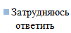

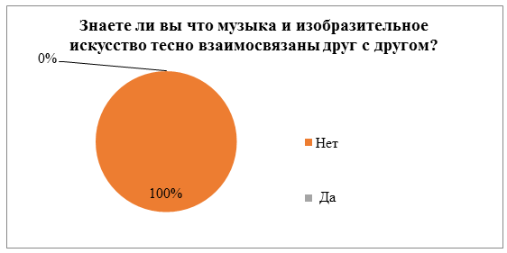

Описание творческой работы

Мы пришли к выводу, что наша работа по изучению музыкальных инструментов актуальна, так как многие обучающиеся, знакомы, только с теми инструментами, которые изучаются в рамках урока музыки, а это лишь малая часть всего многообразия мира музыкальных инструментов. Что касается инструментов северных народов, то с ними опрошенные практически не знакомы. Исходя из результатов опроса, мы определились, какие музыкальные инструменты будут изображены в картинах.

Для картины с классическими инструментами были выбраны : арфа, скрипка, гитара, труба, гобой и клавиши пианино как символ клавишных инструментов. Клавиши образуют в картине знак бесконечности , как символ бесконечности и вечности искусства.

В картине с русскими народными традиционные музыкальными инструментами мы изобразили гусли, балалайку, трещотку, гармонь, бубен, свирель, ложки, жалейку, рожок и свистульку. На наш взгляд это самые популярные и известные музыкальные инструменты народов на Руси.

Что касается национальных музыкальных инструментов народов ханты и манси, мы опирались на изученные информационные источники о коренных народах Севера и взяли те инструменты, которые чаще всего упоминаются: куйп (бубен), нарс-юх (струнный щипковый инструмент), нерыпь (скрипка), тор-сапль-юх (арфа), варган или тумран (язычковый музыкальный инструмент)

Всю нашу работу мы разделили на этапы.

1 этап: знакомство с музыкальными инструментами на уроках музыки.

Для этого учащиеся 3-4 классов совместно с родителями подготовили доклады по теме «Музыкальные инструменты». Каждый доклад содержал информацию об одном инструменте и сопровождался видеоматериалом, который включал в себя изображения музыкальных инструментов и запись их звучания. На уроках музыки докладчики интересно и содержательно рассказали об истории музыкальных инструментов, их особенностях и характере звучания.

2 этап: на дополнительных занятиях по изобразительному искусству «Волшебная кисточка» учащиеся 3-4 классов проделали коллективную работу, которая заключалась в изображении музыкальных инструментов. Для того что бы выполнить рисунок каждого инструмента мы изучили большое количество литературы и информационных источников. Первым дело мы, совместно с учителем изобразительного искусства, разработали эскизы работ на формате А2. На каждой картине, инструменты мы сложили в определенную композицию, где самые большие предметы ушли на дальний план, более мелкие наоборот вышли на ближний.
Далее нам предстояла раскраска фона. Для того что бы определить цвет фона, мы изучили основные цвета искусства и культуры разных народов. Так в славянской и русско-народной культуре чаще всего использовался красный цвет как символ солнца, красоты и счастья, его мы и взяли для картины с изображением русско-народных инструментов. Для картины с изображением национальных инструментов народов ханты и манси мы взяли зеленый цвет, у северных народов он символизирует реки и озера края, а так же связан с тайгой, которая дает очень многое для кочевого народа: запасы еды, дерево для строительства домов, лодок и саней и т.д. В картине с изображением классических музыкальных инструментов более подходящим нам показался глубокий синий цвет, так как этот цвет является символом величия, красоты, цвет бесконечности неба и бесконечности искусства. Для раскраски работ мы использовали гуашь, так как она позволяет создать разное количество тонов и оттенков цвета.
3 этап: на уроках литературного чтения, был проведён конкурс стихов о музыкальных инструментах. Основными требованиями к выбору стихотворения были: краткость, содержательность, юмор. Стихотворения победителей, были напечатаны в буклете.
Таким образом мы смогли создать творческий художественный проект в интеграции двух видов искусства, украсив пространственно–предметную среду музыкального зала придерживаясь ФГОС НОО, в котором целью музыкальной развивающей и художественной среды является развитие творческих проявлений и способностей всеми доступными, побуждающими к самовыражению средствами, призванными формировать основы музыкальной и художественной культуры учащихся, развивать художественный вкус и интерес к изобразительному и музыкальному искусству, выражать в творческих работах свое отношение к окружающему миру.

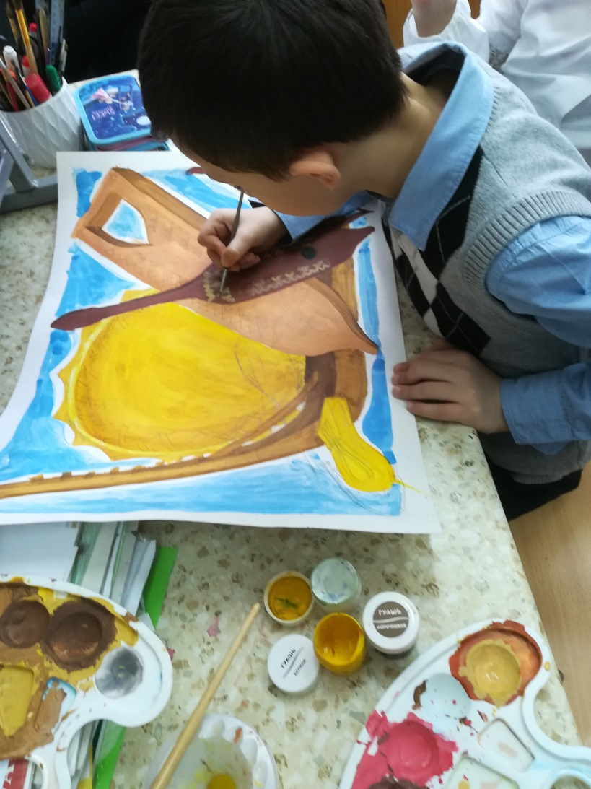
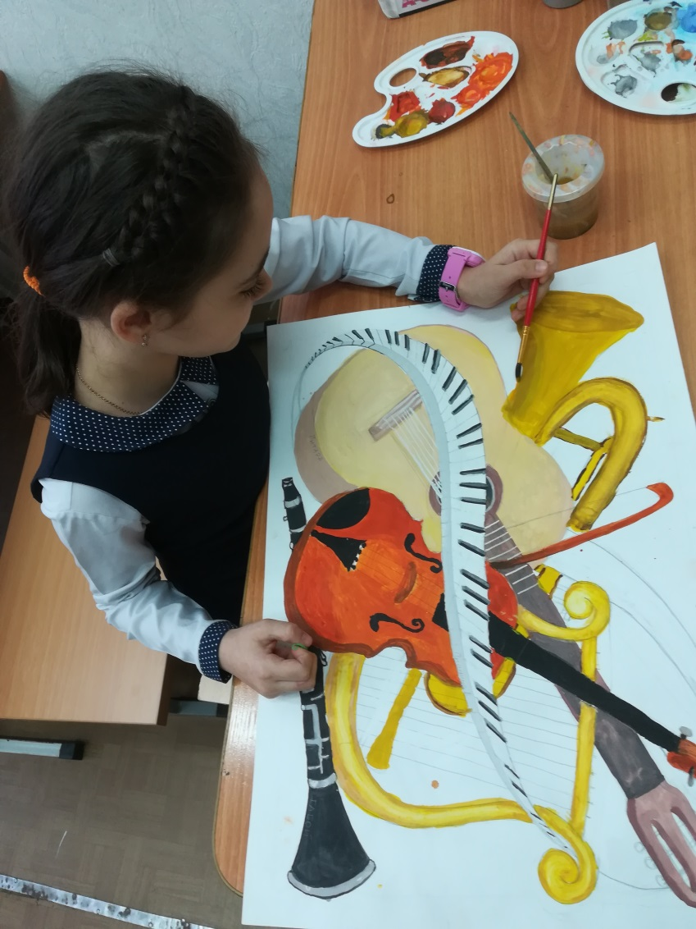
Приложение 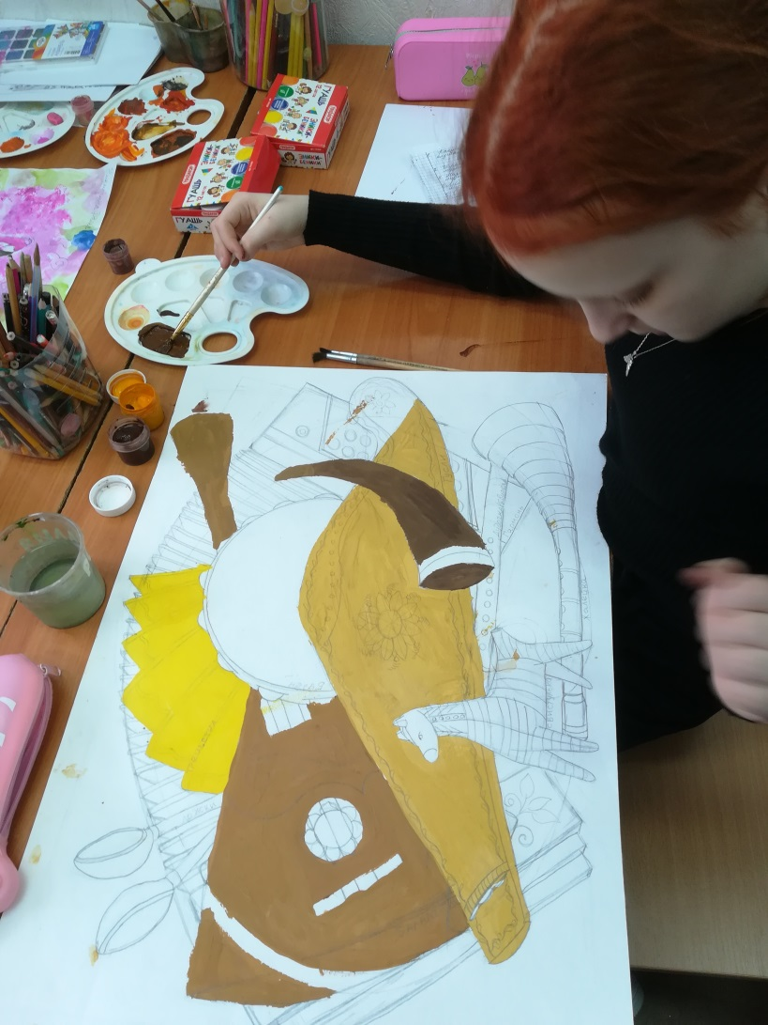
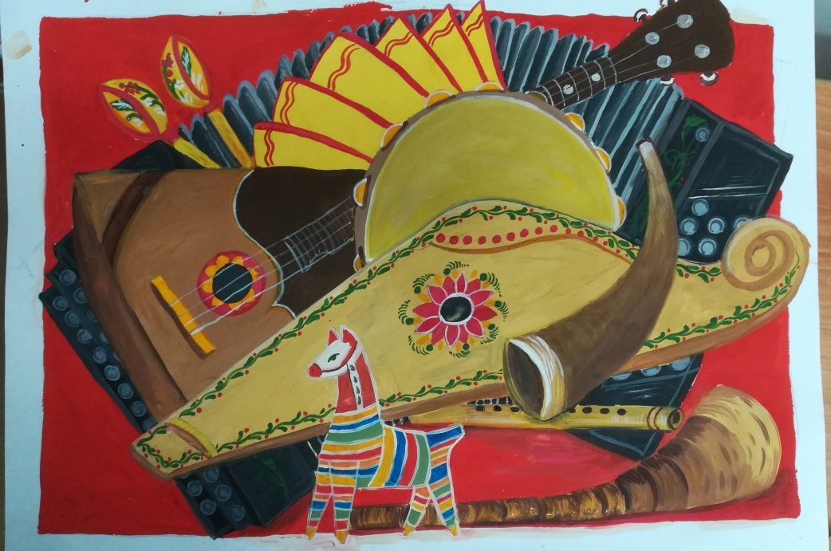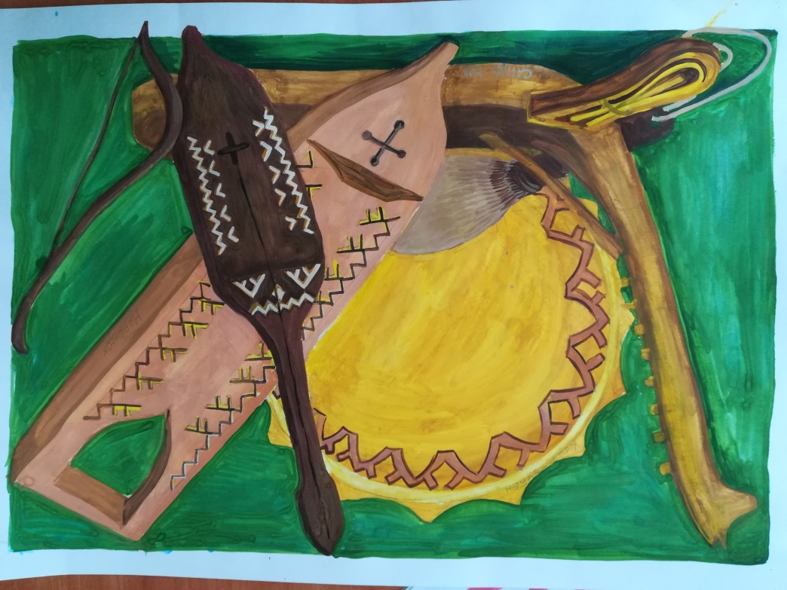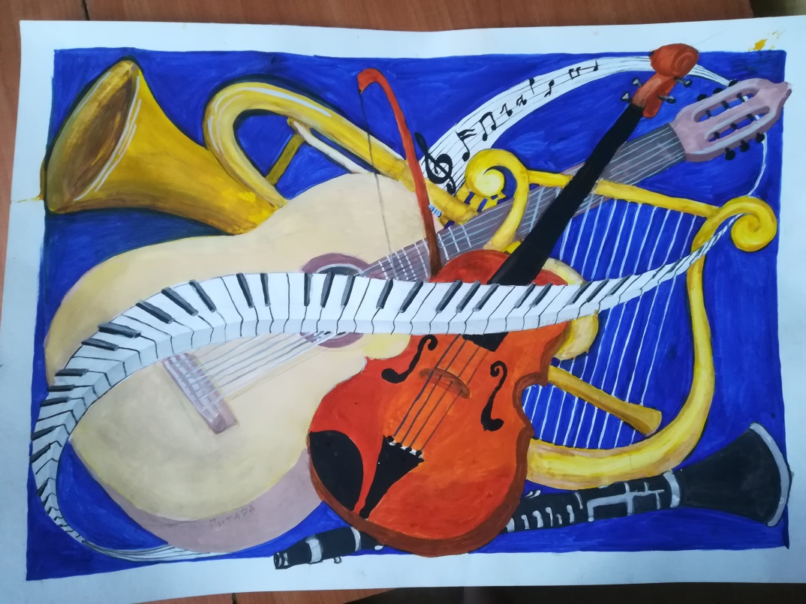
Вывод:
Таким образом у нас, при совместном усилии с руководителями, получилось создать творческий художественный проект с изображением классических, народных и хантыйских инструментов в интеграции двух видов искусств украсив пространственно–предметную среду музыкального зала при минимальных затратах денежных средств.
Своей работой мы постарались положительно повлиять на музыкальные способности своего класса, а также совершенствовать творческие, интеллектуальные и коммуникативные способности одноклассников.
В рамках ФГОС мы изменили пространственно–предметную среду музыкального зала начальной школы, что обеспечивает комфортные условия обучения, духовно-нравственного становления и развития личностного потенциала обучающихся путем создания художественных работ, расширение знаний о роли музыкальных инструментов в жизни человека и взаимосвязи музыки и изобразительного искусства.
Гипотеза исследования подтверждена. Цели достигнуты.

Литература:
Используемые материалы:
- Ашиков В.О. Воспитание культурой и красотой / Владимир Ашиков // Искусство в школе. – 2002.- № 5.–С.129-130.
- Бахтизина, Д.И. Музыка в гармонии мира: монография [Текст] – Уфа: издво БГПУ, 2012. – 174 с.
- Биткова Л.К. Русские народные музыкальные инструменты- ГБУ ДО ДДЮТ Выборгского района Санкт-Петербурга. 17.12.2017
- Бычков В.Н. Музыкальные инструменты. — М.: АСТ-ПРЕСС, 2000. — 176 е.: ил. — («Основы художественного ремесла»).
- Васильев Ю., Широков А. Рассказы о русских народных инструментах. — М., 1986.
- Гаганов Ю.Б. Развитие личности, способной к творческой самореализации. М., 1998. 261 с.
- Газарян С. В мире музыкальных инструментов. М.: Просвещение,1985 г., 220 с.
- Доронова Т.Н. Детям об искусстве / Т.Н. Доронова.– М.: Просвещение, 1999.-40с.
- Алексеенко Е.А. Музыкальные инструменты народов севера Западной Сибири. Б.м.:Государственная публичная историческая библиотека (ГПИБ), 1988. C. 5-23
- Зимина А.Н. Основы музыкального воспитания и развития детей младшего школьного возраста / А.Н. Зимина. - М.: Владос, 2000.- 304с.
- Неменский Б. М. Мудрость красоты: О проблемах эстетического воспитания. Кн.для учителя / Б. М. Неменский. М.: Просвещение, 1981. 324 с.
- Первая энциклопедия музыки. Автор Эмма Дейнс – М., издательство «Махаон», 1993 г., 47 с.
- Рубан Т. Г. « Взаимодействие музыки и изобразительного искусства на занятиях с дошкольниками» Кандидат педагогических.наук, ст.науч.сотрудник Центра «Дошкольное детство» им.А.В.Запорожца, г. Москва
- Солодова Г.ГЭстетическое развитие личности в воспитательно-образовательном процессе школы / Г. Г. Солодова, Н. А. Климова. Кемерово: Кузбассвузиздат, 2013. 107 с.
- Ткачева Д. М. Эстетическое воспитание подростка средствами художественного творчества / Д. М. Ткачева, Л. М. Миляева // Педагогическое мастерство: материалы III Междунар. науч. конф. (г.Москва июнь 2013 г.). М.: Буки-Веди, 2013. С. 95 - 97.
- Холопова В. Н. Музыка как вид искусства. М., 1990. 17. Юсов Б. П. К проблеме взаимосвязи искусств в детском художественном развитии // Теория эстетического воспитания. Вып. 3. М., 1975. С.43-55.
- Шацкая В.Н. Музыкальное и эстетическое воспитание детей и подростков / В.Н. Шацкая.- М.: Просвещение, 1975.- 184с.

Интернет ресурсы:
- Богатырева Ж.В., Шутилова М.Ф. ВЛИЯНИЕ МУЗЫКИ НА ЧЕЛОВЕКА // Современные наукоемкие технологии. – 2013. – № 7-2. – С. 181-183; URL: https://top-technologies.ru/ru/article/view?id=32203 (дата обращения: 19.03.2023).
- Десятова О. А. "Использование межпредметных связей и интегрированного обучения для формирования целостного представления об окружающем мире"https://urok.1sept.ru/articles/527026
- Мищенкова Н.А., 2018.docx Методическое соообщение "Разработка и особенности проведения интегрированного урока: взаимодействие театра, Музыки и искусства" https://sdshi.smol.muzkult.ru/media/2022/03/15/1292406945/Metodicheskoe_sooobshhenie_Mishhenkovoj_N.A._2018.pdf
- "Музыкальные инструменты народов Севера ханты и манси"https://infourok.ru/muzykalnye-instrumenty-narodov-severa-hanty-i-mansi-5398315.html
- http://web1.kunstkamera.ru/siberia/Texts/Alekseenko-MuzInstrumSevSibiri.pdf
- Сайт Дети Арктики» «Музыка нас связала» https://arctic-children.com/article/muzyka-nas-svyazala/
- Чернышева В. Н. «Родство музыки и живописи в творчестве художников» https://sad57bobruisk.schools.by/pages/rodstvo-muzyki-i-zhivopisi-v-tvorchestve-hudozhnikov
- Чуксаева С. Н., педагог-психолог «Интеграция предметов художественного-эстетического цикла в современной школе» https://urok.1sept.ru/articles/686327

